Eine neue App revolutioniert das Handball Athletik Training

Die speziell für Handballer entwickelte App von Sports Athletic ermöglicht es allen SpielerInnen,
auch ohne persönlichen Athletik Trainer professionell zu trainieren.
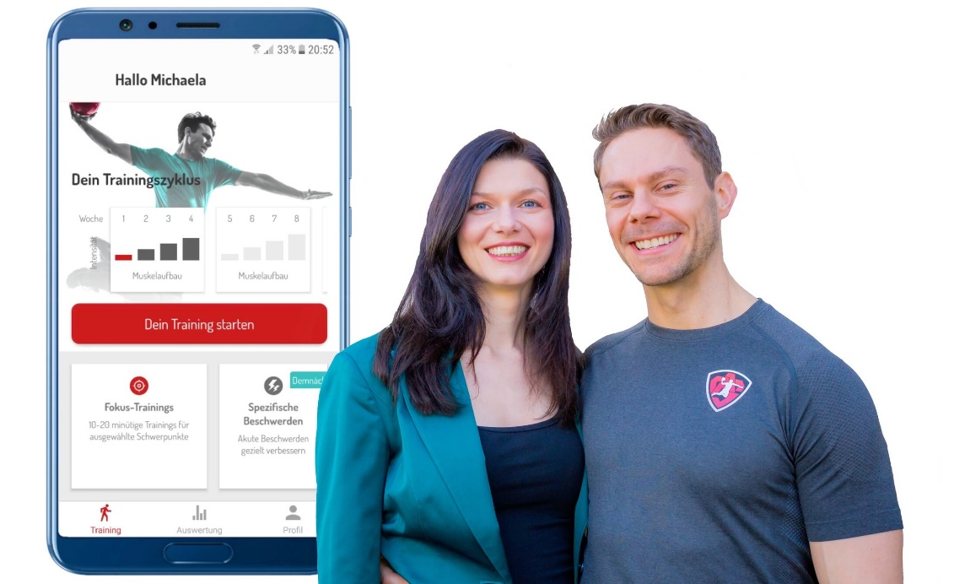
Weltneuheit in München am 27. Juli 2020 vorgestellt. Die Gründer der Sports Athletic GmbH, Ingemar
Pohl und Michaela Krist, wollen mit ihrer neuen App das Handball Athletik Training revolutionieren.

„Spiel stärker und gesünder als je zuvor!“, so lautet das Ziel der Handball Athletik App von Sports Athletic.
Die Idee dazu stammt von Handball Athletik Trainer Ingemar Pohl aus München. Der 37-jährige Fitnessökonom spielte selbst 28 Jahre lang Handball und trainierte über viele Jahre Handball Mannschaften. „Für die speziellen Anforderungen in unserem körperbetonten Sport reicht Fitnesstraining einfach nicht aus. Aber nicht jeder kann sich einen eigenen Athletik Trainer leisten,“ stellt Ingemar Pohl fest. So wurde die Idee der Handball Athletik App geboren: Professionelles, persönliches Athletik Training, das Spaß macht und sich jeder leisten kann.

Das Training mit der Sports Athletic App reicht von Sprung- und Wurfkrafttraining über Stabilitäts- und Mobilitätstraining bis hin zu handballspezifischer Ausdauer und speziellem Training für die Verbesserung von Beschwerden. Dabei bauen die Trainings für das ganze Handballjahr systematisch aufeinander auf.
„Es ist mir besonders wichtig, dass jeder wirklich individuelle, persönliche Trainings bekommt. Nur so erhält man den maximalen Effekt“, sagt der Athletik Trainer. Um diese weltweit neue Individualität der Trainings zu erreichen, entwickelte er ein einzigartiges System, das sowohl alle individuellen als auch handball- und athletikspezifischen Faktoren vereint. Derzeit enthält der digitale Handball Athletik Trainer 18 Trainingsschwerpunkte und umfasst knapp 1.000 Übungsvideos, aus denen tagesaktuell die optimalen Kombinationen für jedes Training zusammengestellt werden.

Die fünfmonatige, öffentliche Beta-Testphase beweist eindrucksvoll den Erfolg durch das Training mit der App. In dieser Zeit wurde die App von über 8.000 Handballern heruntergeladen. Schon nach zwei Wochen berichteten Tester von ersten sichtbaren Verbesserungen. Auch Sportmediziner und Physiotherapeuten wurden bereits auf die neue App aufmerksam: „Meine persönlichen Favoriten bei der App für Handball-Athletik-Training sind die Übungen zu Sprung-/Wurf- und Rumpfkraft, die ich sowohl als Physiotherapeut und als aktiver Spieler in der Handballabteilung des FC Bayern München eV aus meiner täglichen Praxis nur bestätigen kann“, so Dominik Ramspott, Inhaber der Ortho Reha Sport Praxis in München.

Die App unterstützt sowohl die SpielerInnen als auch die TrainerInnen bei ihrer Athletikarbeit. „Als Trainer schafft man es im Mannschaftstraining einfach nicht, alle SpielerInnen gleichzeitig individuell zu fördern“, berichtet der Trainer aus eigener Erfahrung. Mit der App haben die TrainerInnen jetzt die Möglichkeit, ihre SpielerInnen ergänzend zum Mannschaftstraining handballspezifische Trainingseinheiten absolvieren zu lassen, die speziell für die persönlichen Bedürfnisse, den Leistungsstand und die Beschwerden des Spielers bzw. der Spielerin erstellt sind. Und wenn die TrainerInnen die individuellen Trainings überprüfen möchten, können sie sich ganz einfach die Auswertungen der Trainingseinheiten aus der App vom Spieler zuschicken lassen.

Nach fast zwei Jahren und rund 11.500 Stunden Entwicklungszeit ist die weltweit erste App für individuelles Handball Athletik Training jetzt seit dem 27. Juli 2020 im App Store und im Google Play Store erhältlich. Wer seine Leistung verbessern, Verletzungen vorbeugen oder seine Beschwerden reduzieren möchte, kann die App herunterladen und vier Wochen lang kostenfrei testen, um sich selbst von der Qualität der Trainings zu überzeugen. Nach der persönlichen Testphase ist die App dann für 7,99 € im Monatsabonnement erhältlich oder für 69,99 € im ermäßigten Jahrespaket.

Weitere Informationen im App Store, Google Play Store und auf www.sports-athletic.com.
Textlänge: 3.876 Zeichen
München, 27. Juli 2020
Rückfragen:
Michaela Krist, Presse-Sprecherin: 0176 / 4763 8802
Weitere Informationen und Anlagen:
• Bildauswahl
• Links zum Download der App:
Download für Android im Play Store: http://bit.ly/SportsAthletic_Download_Android
Download für Apple im App Store: http://bit.ly/SportsAthletic_Download_Apple

Sports Athletic GmbH
Lindenschmitstr. 18
81371 München

service@sports-athletic.com
www.sports-athletic.com

Geschäftsführer: Michaela Krist & Ingemar Pohl
Sitz der Gesellschaft: München
Amtsgericht München, HRB 245273
Gründungsjahr: 2018

